附件5
高等教育质量监测国家数据平台采集系统
登 录 方 法

系统网址：高等教育质量监测国家数据平台采集系统
http://udb.heec.edu.cn

1.选择【数据填报】，输入用户名、密码及验证码，进入系统（由部门信息员联系采集办公室获取用户名及密码）。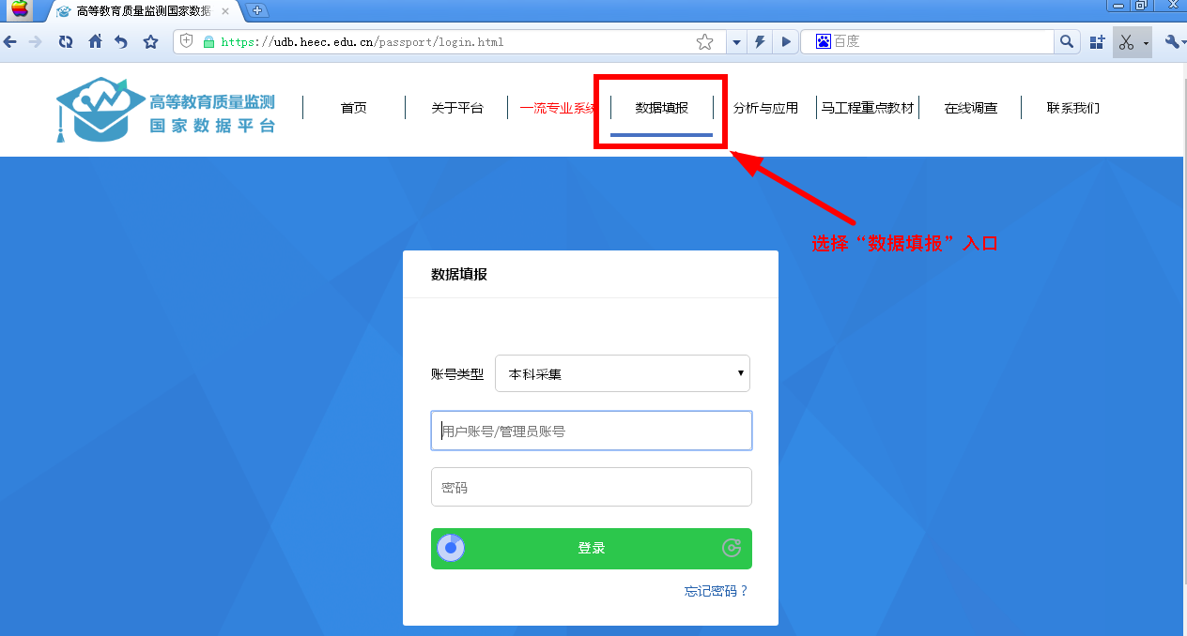
2.选择数据采集任务中所需填报的表格。
3.在批量录入处下载模板（黄标表格直接填报，无模板下载）。

